Не разжигайте костры в лесу!

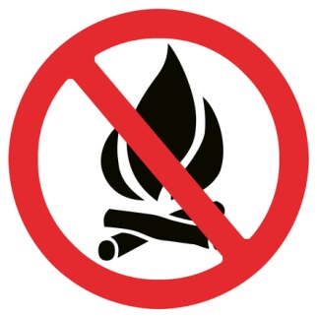
Лес — это зеленая одежда земли и наше самое большое богатство. Самым грозным врагом леса всегда был огонь. В настоящее время в большинстве случаев его возгорания виноват сам человек. Но выполняя несложные правила пожарной безопасности в лесах, можно сохранить природу и не допустить масштабного бедствия.
Лесные пожары оставляют после себя опустошенную на долгое время территорию. А начинаются они подчас из-за недооценки опасности огня и нарушения правил поведения в лесу. Оброненный окурок, брошенная после пикника стеклянная посуда и непотушенное кострище — всё это потенциальные источники пожара.
Выполняя простые правила поведения на природе, можно существенно убавить количество лесных пожаров. Общие правила пожарной безопасности в лесах:
- Костер в лесу разводите только в случае особой надобности и на специально подготовленных местах;
- Разжигайте костер по четким существующим правилам. Запрещается разведение костров под деревьями, на территории торфяников, в местах концентрации мусора;
- Ликвидируйте кострище со всей тщательностью;
- Не бросайте не затушенные окурки и спички в траву;
- Не оставляйте в местах отдыха после себя бутылки, битые стекла, а также пропитанные горючими веществами обтирочные материалы;
- Если вы заметили возгорание, немедленно сообщите об этом по номеру "01" или "112". И если есть возможность, попытайтесь прекратить горение, используя подручные средства.

Давайте беречь зеленые легкие планеты, свое жилье, здоровье и жизнь!
ОНДПР, ПСО, УГЗ, ВДПО Красногвардейского района

